Explicação detalhada sobre
a formula de calculo de uma área

A formula usada para calcular uma área é:

área = pi * raio ** 2

na imagem abaixo, está descrito de forma geral o que é cada parte da formula:

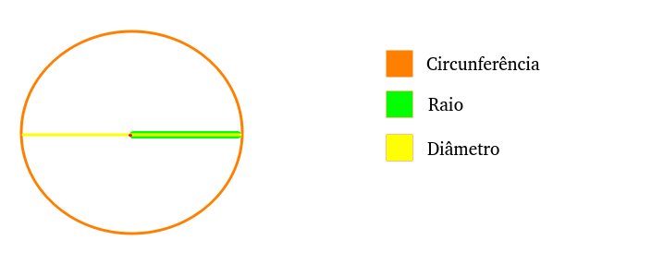

agora vamos entender detalhadamente o que significa cada um dos componentes dessa fórmula.

Circunferência

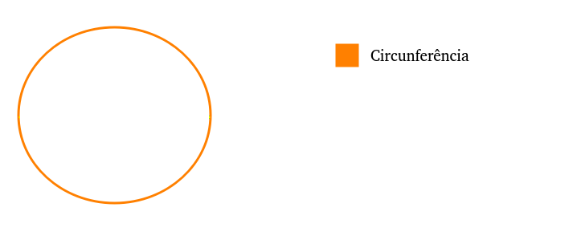

A circunferência é o número pi mostrado na formula, mas a questão é: Como podemos enxergar o número pi na circunferência de forma mais clara?, Isso eu vou mostrar para você na imagem abaixo:

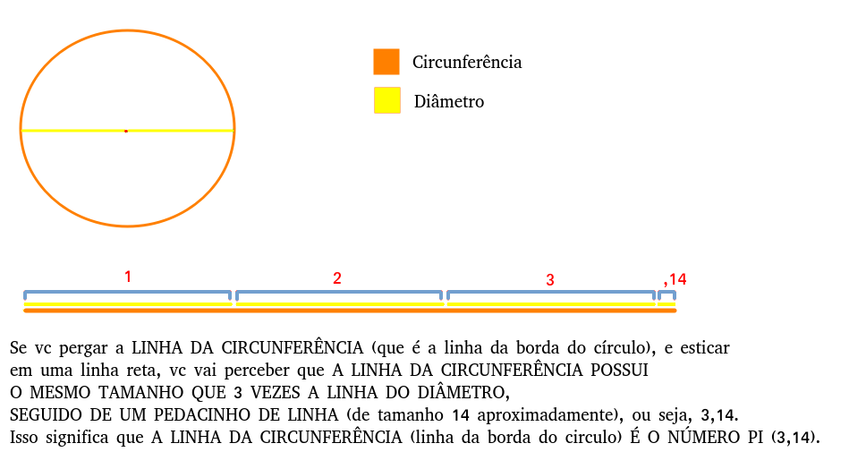

Raio

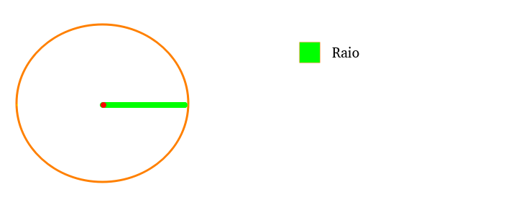
O raio é a linha que vai do centro do circulo até a borda da linha da circunferência. Na fórmula fazemos o calculo: raio ** 2 (que significa
raio * raio, ou seja, multiplicar o raio pelo prório raio).

Quando fazemos o cálculo: raio ** 2, significa que estamos fazendo o cálculo para pegar QUASE TODA A ÁREA dentro da circunferência, mas por que quase?, por que precisamos do valor de PI: 3,14, (que é aquele pedacinho de linha que faz parte da linha da circunferência, que faz o fechamento da linha da circunferência) para aí sim pegar a medida de toda a área dentro de um circulo.

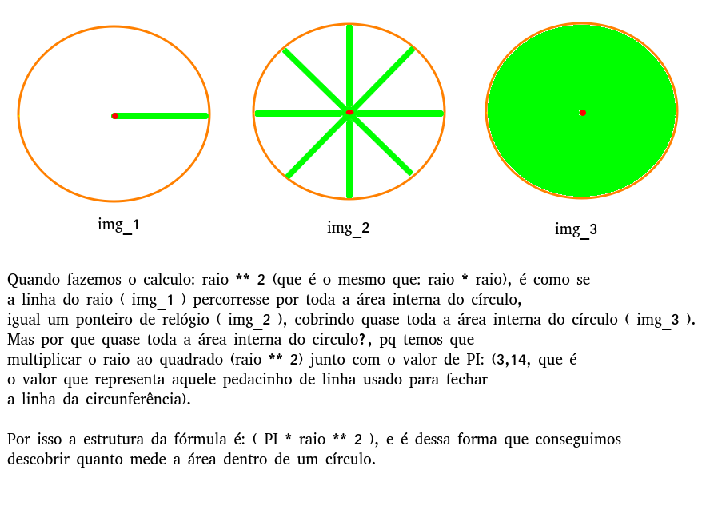

Diâmetro

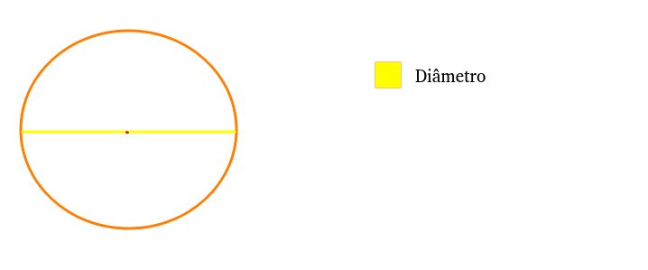
A linha do diâmetro em um circulo é a largura do circulo.

